*Comunicato Stampa*

**Aruba, I Caraibi Girls Power**

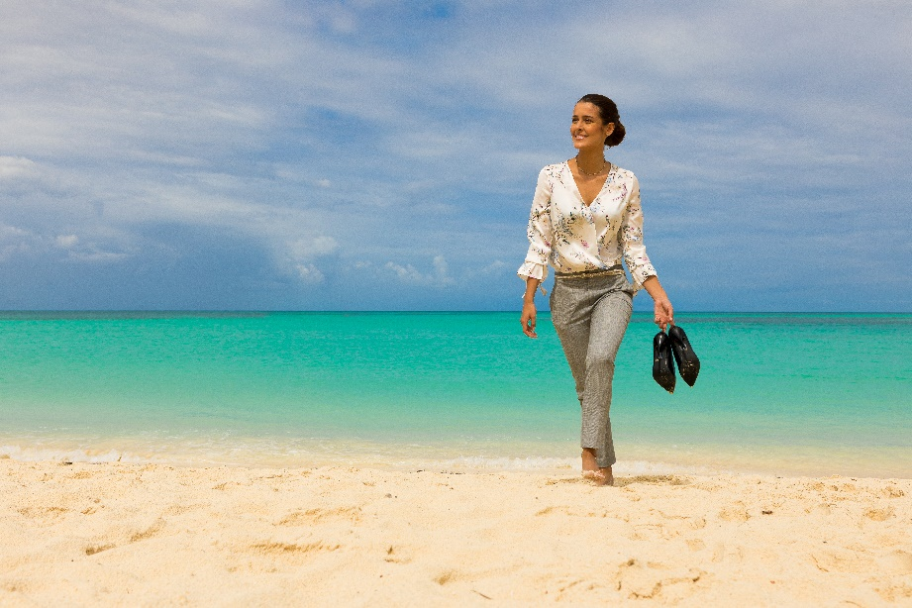

*Aruba, 8 marzo 2019* – Aruba è un **paese che ha fatto delle sue caratteristiche naturali uno stile di vita che si può riassumere con il claim simbolo della destinazione: One Happy Island**. Infatti, probabilmente aiutata dal sole tutto l’anno e dalle acque turchesi che circondano l’isola, la popolazione di Aruba si caratterizza grazie a una straordinaria apertura mentale, un’innata cultura dell’ospitalità e un’allegria contagiosa. Tutte queste qualità hanno fatto sì che ad Aruba l’innovazione, intesa come benessere sociale, sostenibilità ambientale e pari opportunità, sia sempre stata una priorità.

Lo sa bene il primo ministro Evelyn Wever-Croes, che da qualche anno è diventata la prima donna a salire in carica a capo della One Happy Island dei Caraibi, in un momento in cui l'ascesa delle donne a livello globale in ruoli decisionali di primo piano ha preso piede. “**Aruba ci dà delle opportunità**”, sostiene Evelyn Wever-Croes, che ha inoltre lanciato il progetto "**Hunto Pa Aruba**" ("Insieme Per Aruba), un piano socio-economico che mira a sviluppare ulteriormente il lavoro congiunto tra uomini e donne, offrendo la possibilità di contribuire in egual misura allo sviluppo dell’Isola.

Ad oggi, molte delle più alte cariche del Governo di Aruba sono occupate da donne. Ma una delle priorità di Evelyn Wever-Croes è quella di spingere un numero sempre maggiore a candidarsi per un incarico politico. Le donne spesso giustificano un rifiuto con le stesse ragioni a suo tempo addotte dallo stesso primo ministro per non entrare in politica, ovvero una carriera nel settore privato, famiglia, vita personale. Ma "**restare nella nostra zona di comfort non ci porterà al cambiamento di cui abbiamo bisogno per le nostre famiglie e per Aruba**", sostiene Evelyn Wever-Croes. Oggi, un terzo dei seggi nel Parlamento, composto in totale da 21 posti, è occupato da donne, così come due delle otto posizioni di gabinetto (incluso quello del capo del governo, Wever-Croes).

Non solo: le due organizzazioni responsabili della promozione della destinazione e degli interessi dell'industria turistica, Aruba Tourism Authority e Aruba Hotel and Tourism Association, sono diretti da donne, così come la Banca Centrale di Aruba è sotto la guida e la direzione dell'economista Jane Figaroa-Semeleer dal 2008.

Qual è il percorso che ha condotto queste signore a ricoprire posizioni di alta responsabilità? Molte di loro sono cresciute ad Aruba e hanno conseguito i loro studi all’estero, negli Stati Uniti o in Europa. Successivamente, anno deciso di tornare sull’ Isola Felice, spinte dalla nostalgia che solo un Paese come Aruba può suscitare, merito anche del sole che splende durante tutto il corso dell’anno e delle meravigliose distese di sabbia bianca.

**L’Isola di Aruba**, perla dei Caraibi del Sud, è situata fuori dalla rotta degli uragani e gode di una temperatura media di 28 gradi tutto l’anno. Circondata dal mare turchese e costantemente baciata dal sole, Aruba ospita ampie spiagge di sabbia bianca e panorami mozzafiato. Le numerose attività praticabili sull’Isola, la sicurezza di cui gode, le sue meraviglie naturali e l’alta qualità dell’offerta turistica la rendono una destinazione perfetta per i viaggi di nozze e non solo. Grazie al suo clima ideale e al sorriso della sua gente, Aruba è considerata la One Happy Island dei Caraibi: venite voi stessi a scoprire perché. [www.aruba.com](http://www.aruba.com)

*Per maggiori informazioni su Aruba:*

*Global Tourist - Ufficio del Turismo di ARUBA in Italia*

*Tel: 011 – 4546557*

*Email:* [*aruba@globaltourist.it*](mailto:aruba@globaltourist.it)